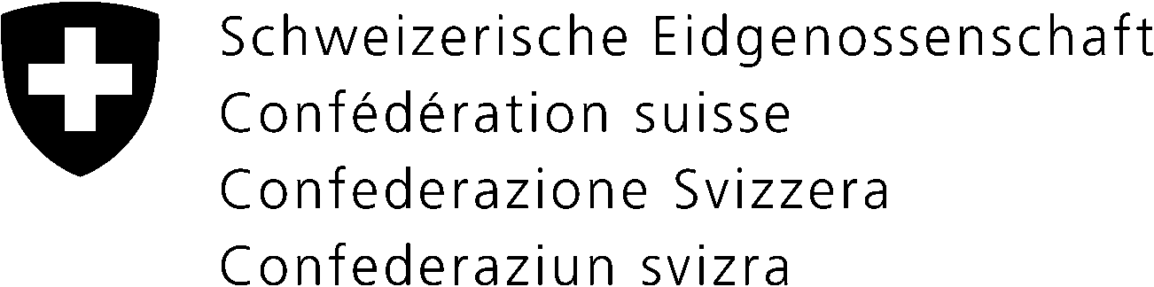

Schweizerische Botschaft in Russland

Уважаемые участники 18-го Всероссийского семинара «Франция и франкофония сегодня»!

Уважаемые коллеги!

От всей души поздравляю Вас с началом работы!

Вот уже 18-й раз Вы собираетесь вместе, чтобы обсудить насущные проблемы и поделиться опытом и передовыми методами преподавания французского языка. Это говорит о том, что семинар стал уже хорошей традицией - он собирает коллег, друзей и единомышленников со всей России и из-за рубежа.

Особенно радостно отметить, что в этом высоком форуме принимают участие и швейцарские специалисты. Ведь Швейцария – многонациональная страна с четырьмя официальными языками! И проблемы изучения иностранных (а в случае Швейцарии – государственных) языков также близки и нашим филологам и лингвистам, и им есть, чем поделиться со своими коллегами из других стран.

Хочу также отметить, что у Швейцарии и России более чем 300-летняя история двусторонних отношений, в которых наука и образование играли одну из ведущих ролей. Здесь можно вспомнить такие имена, как Николая и Даниила Бернулли, Леонарда Эйлера, Антуана-Анри Жомини, Фредерика Сезара де Лагарпа – все они жили и работали в России, помогая в становлении её науки.

И я рад, что эти замечательные традиции продолжаются и сегодня.

Ещё раз поздравляю Вас с открытием семинара и желаю успешной работы!

С наилучшими пожеланиями,

Андрей Мельников,
специалист по науке и технологии
Посольства Швейцарии в России

